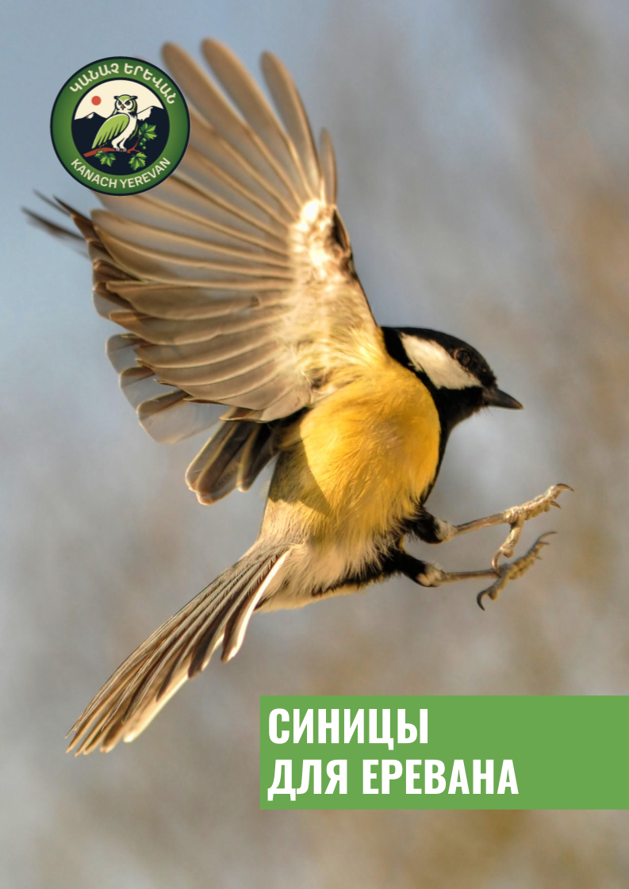

Зачем нам нужны синицы
Еревану катастрофически не хватает деревьев. Климат становится всё жарче,
а деревья — это самый эффективный способ охлаждения города, и самый эффективный способ сделать город комфортным для жизни летом. По самым скромным расчётам, чтобы соответствовать рекомендациям Всемирной организации здравоохранения, Еревану нужно увеличить количество деревьев как минимум в 3 раза.
Однако даже те деревья, которые уже есть в городе, регулярно страдают от болезней
и вредителей. Например, дуб — одно из лучших деревьев для озеленения города.
Это мощное, крепкое дерево, с огромной кроной, плотной листвой. Оно даёт много тени, хорошо чистит воздух. Но оно не может выполнять свои функции в полной мере из-за насекомых вредителей, которые сильно ослабляют деревья.
Главный вредитель дуба — это дубовая широкоминирующая моль. Она откладывает яйца на листья ранней весной, а личинки живут внутри листовых пластинок. Их невозможно смыть водой, до них не добраться химикатами. Самое эффективное решение этой проблемы, практикуемое в мире — использование синиц. Синицы научились вскрывать листовые пластинки и доставать оттуда личинок моли, чего не умеют делать никакие другие птицы. Синицы очень прожорливы, и могут радикально сократить количество вредителей, помогая деревьям выполнять свои экологические функции.
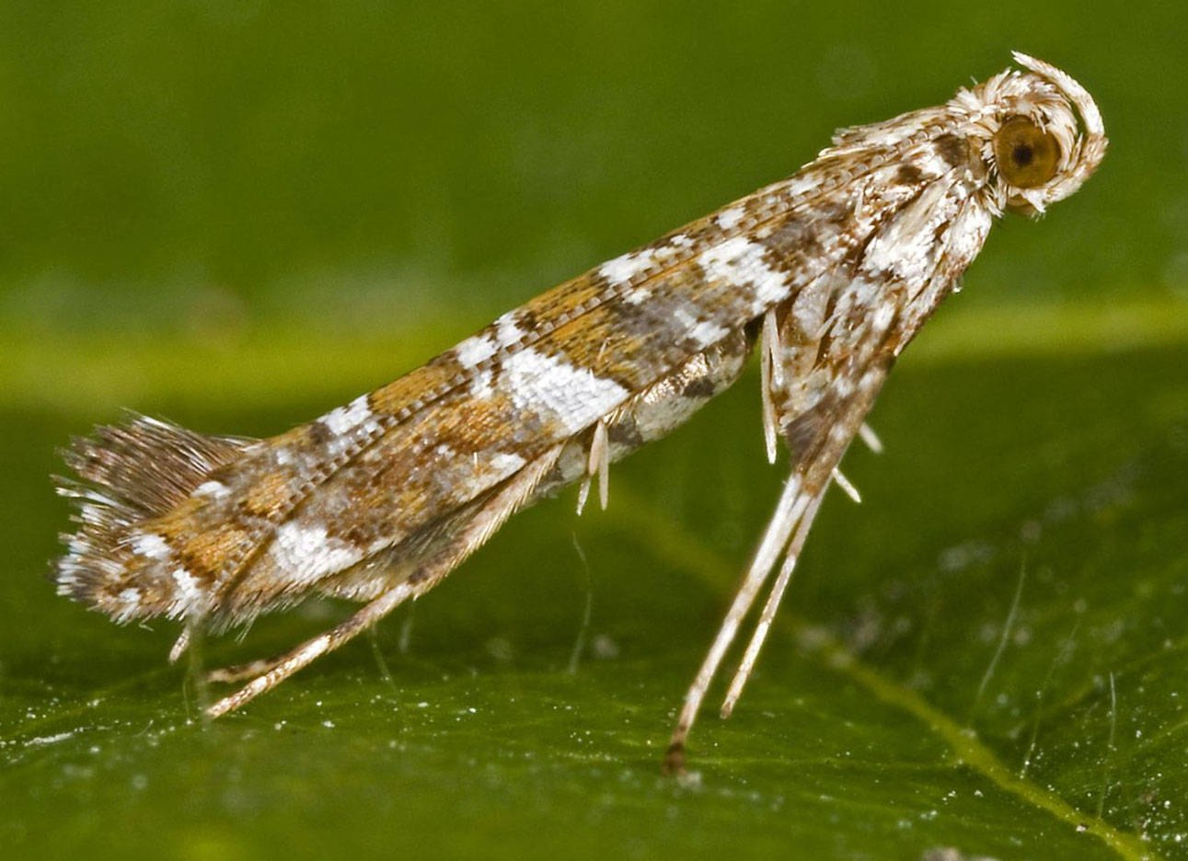

Синицы есть в Ереване, но в очень малых количествах. Причина этого в том, что они привередливы к жилищам, и живут, в основном, в дуплах. В городе нет старых деревьев, соответственно нет и дупел, и синицам просто негде жить. (Ещё им нечего есть зимой,
но об этом мы расскажем ниже.)
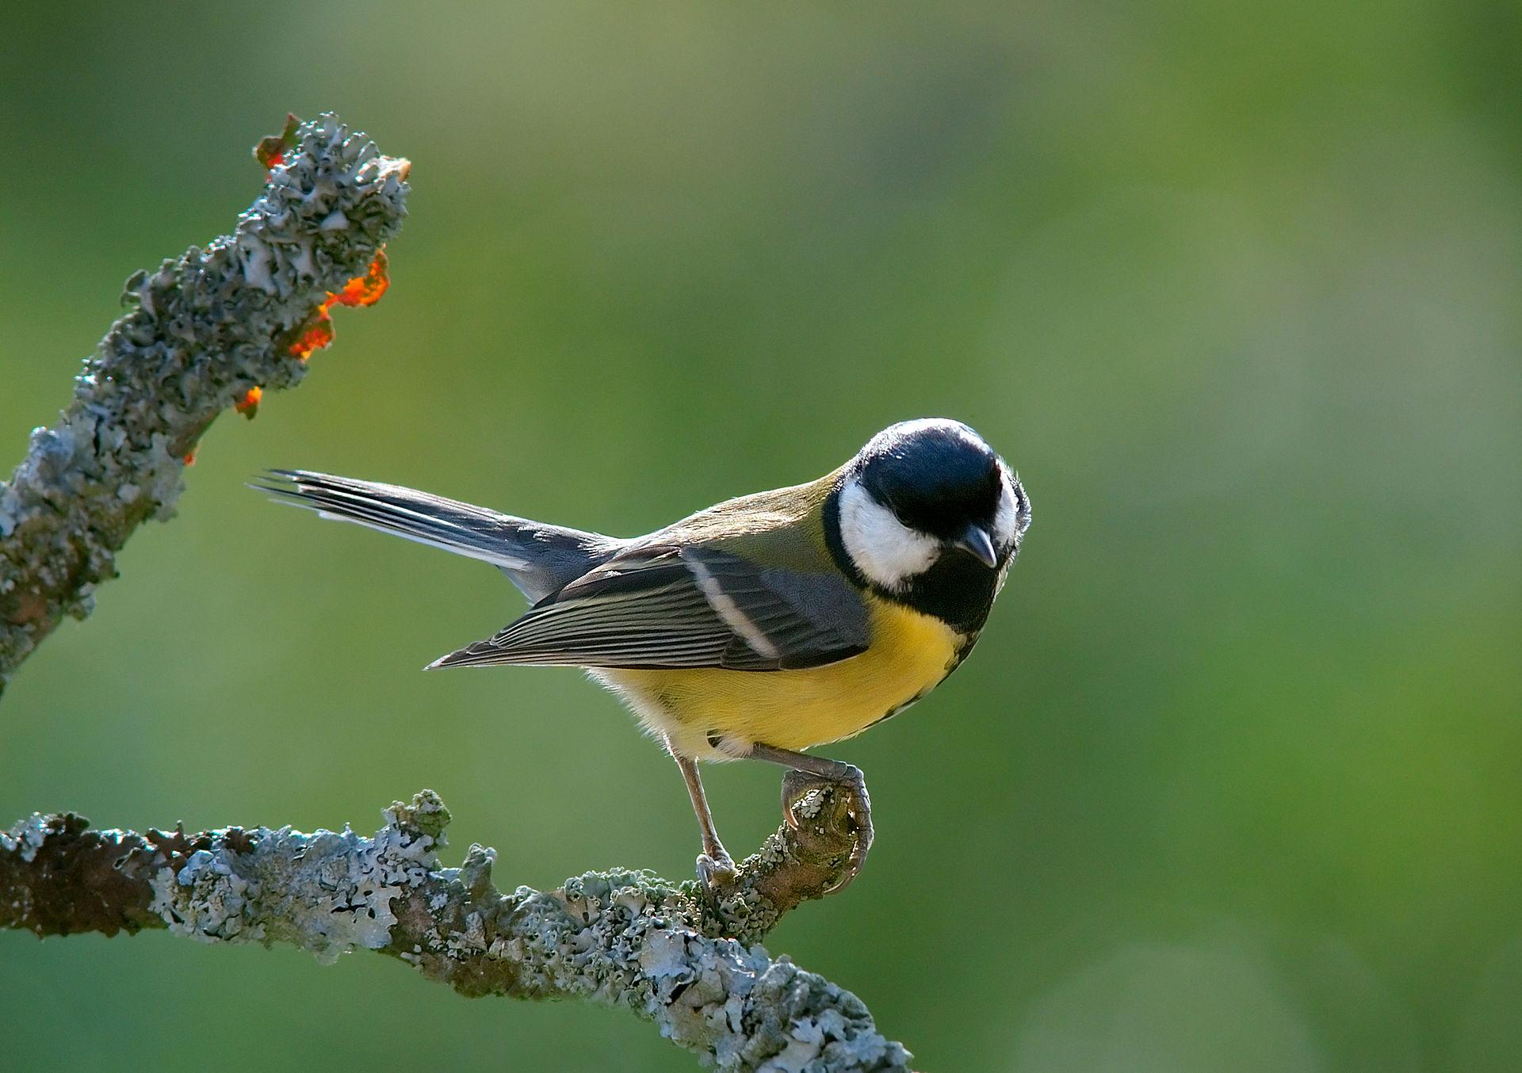
При этом синицы осёдлые птицы, и приманив к своему дому, саду или парку семью синиц, вы надолго защитите его от вредителей. Одна семья синиц защищает
от вредителей территорию с радиусом около 30 метров, и каждый год производит несколько новых семей. При этом никакого вреда от синиц нет — они не питаются плодами растений и не уничтожают полезных насекомых.
Наша задача — дать синицам Еревана возможность размножиться в таких количествах, чтобы они могли защитить от вредителей все деревья. Сейчас мы расскажем
как вы можете внести свой вклад в это дело, и что для этого нужно.

Как сделать синичник
Синичник — это домик для синиц. Он представляет из себя подобие дупла, в котором птицы могут свить гнездо и выводить птенцов каждый год, без риска быть съеденными хищниками.
Параметры синичников хорошо изучены. Внутренняя площадь должна быть 12×12 см, чтобы поместились все птенцы, которых может быть до 10 штук. Высота внутренней части должна быть 25-30 см (от дна до потолка), чтобы кошки, которые смогут всё таки засунуть внутрь лапу, не смогли достать птенцов.
Входное отверстие должно быть диаметром 30-32 мм. Если оно будет меньше — синицы не смогут в него зайти, и получится домик для ос; если оно будет больше — в домик залезут многие другие птицы, вроде воробьёв и скворцов, и синицы в нём жить
не смогут.
Для изготовления синичника понадобится 2 погонных метра доски 25х200 мм, которая есть на любой лесопилке. (Это обязательно должна быть сырая, нестроганная доска: строганная доска слишком гладкая, птенцы не могут по ней забраться и вылезти
из гнезда, и погибнут внутри.) Ещё понадобятся гвозди, лучше всего использовать нержавеющие “финишные” гвозди длинной 60-70 мм.
Вот схема, по которой нужно распиливать доску 25×200 мм:
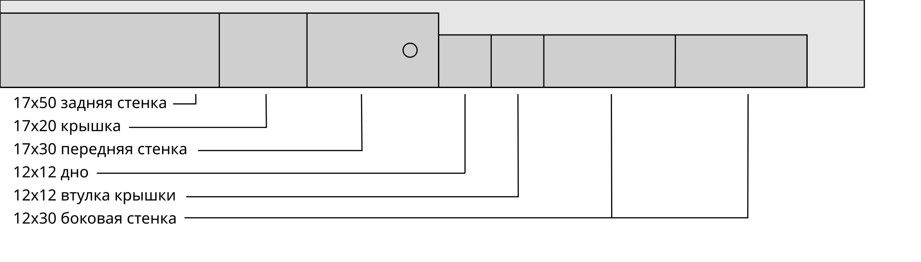
Если вы используете доску с другим сечением, возможно, вам придётся скорректировать размеры исходя из рекомендованой площади дна и высоты от дна до летка.

Как и где повесить синичник
Синичник надо вешать на высоте 3-6 метров от земли. Это достаточно высоко для защиты от большинства наземных хищников и случайного беспокойства,
но и достаточно низко, чтобы его можно было обслуживать.
Леток лучше всего ориентировать на восток или юго-восток. Это защищает гнездо
от перегрева в жаркие полуденные часы, и помогает утреннему солнцу прогреть синичник. Если вы вешаете синичник возле дороги, то пусть леток смотрит в сторону
от проезжей части, чтобы неопытные птенцы не вылетали на дорогу.
Вешать лучше всего на ствол дерева. Крона дерева дополнительно защитит домик
от солнца и дождя. Но при отсутствии других вариантов, можно повесить и на фонарный столб, и на стену дома. Если нет возможности повесить синичник строго вертикально, повесьте его с небольшим наклоном вперёд, тогда дождевая вода не будет затекать внутрь.
Для крепления синичника используйте стропу, верёвку или проволоку. Старайтесь
не использовать гвозди и саморезы: повреждение коры может привести к заражению дерева бактериями или грибками, а наша задача — помочь дереву быть здоровее.
Вешайте синичники на расстоянии 30-50 метров друг от друга. Синицы территориальные птицы и они могут конфликтовать, если домики находятся слишком близко.
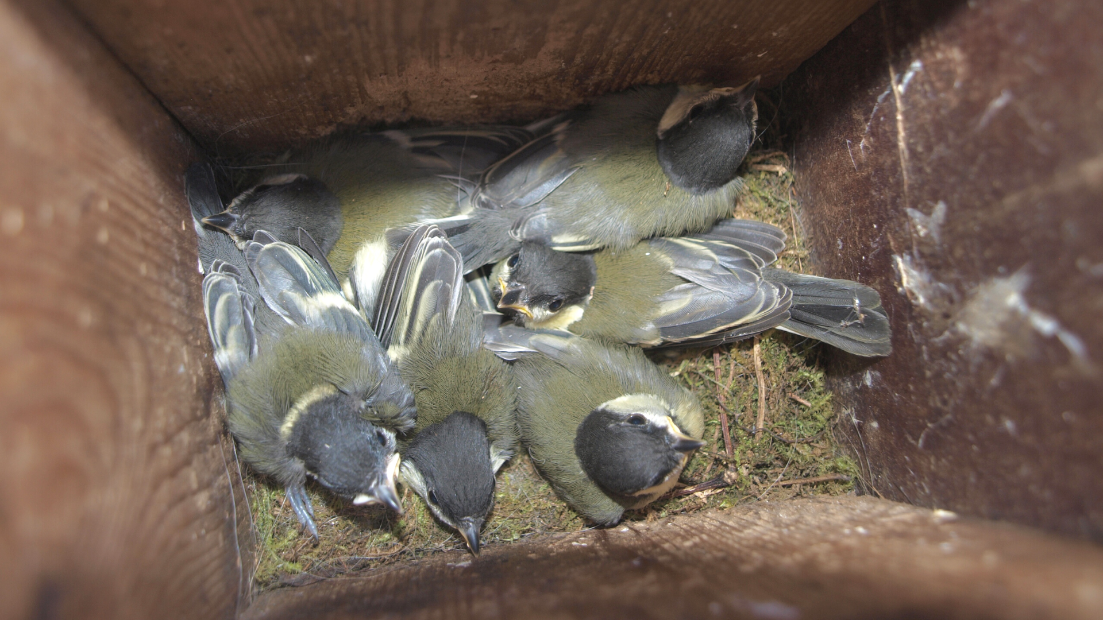

Что делать дальше
Когда синичник установлен, пожалуйста, пришлите нам его координаты и фотографии. Мы добавим его в базу данных, чтобы волонтёры могли наблюдать за эффективностью птиц в борьбе с вредителями, и обслуживать синичники.
Обслуживание нужно проводить раз в год, где-то в ноябре. Когда птенцы точно покинули гнездо. Нужно достать всё, что есть в синичнике, чтобы убрать всех возможных паразитов, которые там живут. После этого подсыпьте в него немного свежих опилок, мха или травы, чтобы синицам было комфортнее зимовать. Весной они найдут строительный материал и построят новое гнездо.
На всякий случай, лучше ни на кого не надеяться, а обслуживать синичник самостоятельно. :)

Заключение
Спасибо за внимание!
Мы надеемся, что с вашей помощью у нас получится увеличить популяцию синиц
в Ереване, и защитить деревья от большинства насекомых вредителей.



